**Manual De Usuario**



**Introducción**

El programa se ha diseñado para el uso de un sistema de inventarios que permitan ingresar productos terminados, que permite registrar usuarios, crea productos, crear categorías del producto, tipos de transacciones, el programa está desarrollada en una plataforma web por lo tanto se puede ejecutar en cualquier computador de la empresa que tenga un navegador web.

**Inicio de sesión**

1. El usuario o actor deberá ingresar el usuario y la contraseña el cual le es asignado por el jefe encargado de la bodega, el usuario debe presionar el botón de ingresar y el sistema le responderá cargando la página del menú principal.

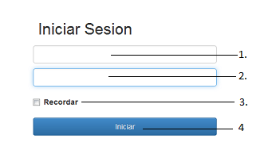

1: Usuario

2: Contraseña

3: recordar el usuario y contraseña

4: iniciar sesión en la pagina

1. El usuario ingresará a la página del menú principal, en donde deberá seleccionar la pestaña de categoría en la cual debe diligenciar los campos requeridos para la creación de categorías, estas categorías permiten clasificar los diferentes productos que ingresemos más adelante.

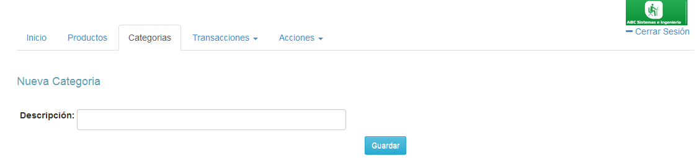

debajo de esta opción se mostrará una lista completa de todas las categorías agregadas anteriormente.

el usuario ingresará a la página principal encontrara una serie de pestañas con varias opciones, la primera pestaña donde se ubica es la de inicio donde encontraremos el sistema de inventario.

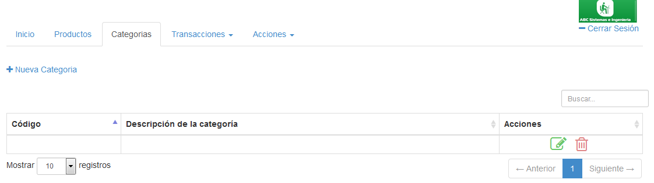

1. en la siguiente pestaña encontramos la opción de agregar nuevos productos y observar una lista detallada de los productos que se han ingresado.

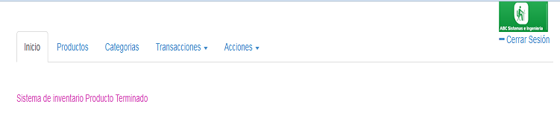

En esta lista encontraremos una opción permitirá modificar los parámetros ya ingresados de un producto guardado o eliminar el producto.

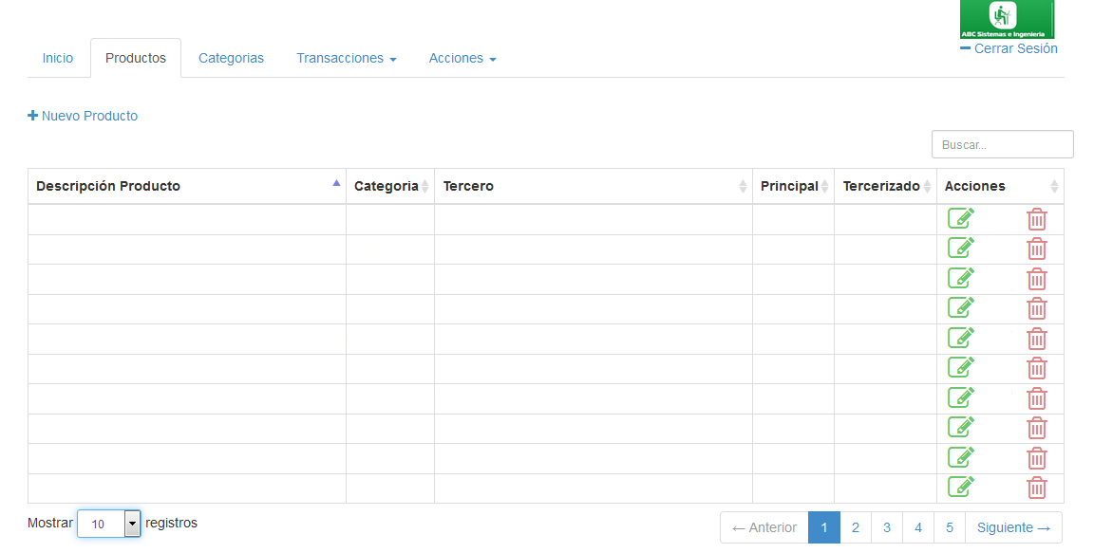

En la opción Nuevo Producto permitirá al usuario registrar nuevos productos con su Información y/o Características del producto para poder registrar el producto en la base de datos del sistema.

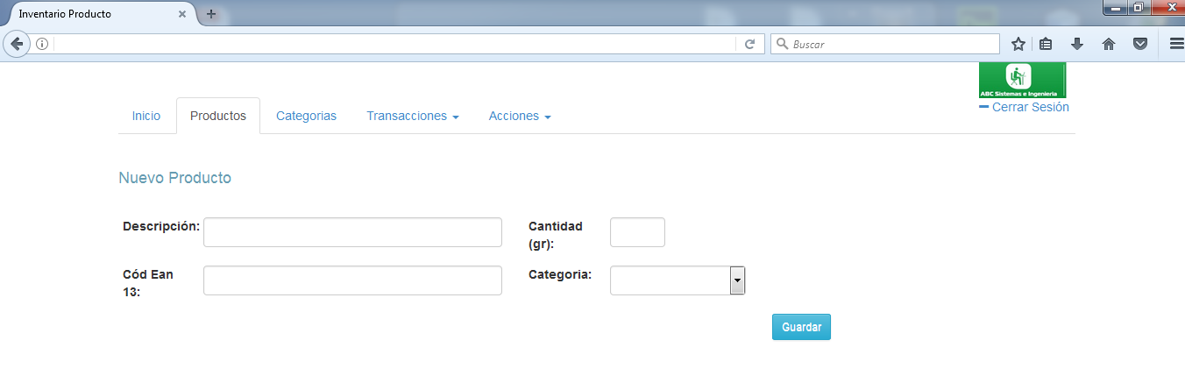

1. En la pestaña transacciones el usuario encontrara 6 opciones como entrada de productos, salida de productos, entrada averías, salida averías, entrada devoluciones, salida devoluciones.

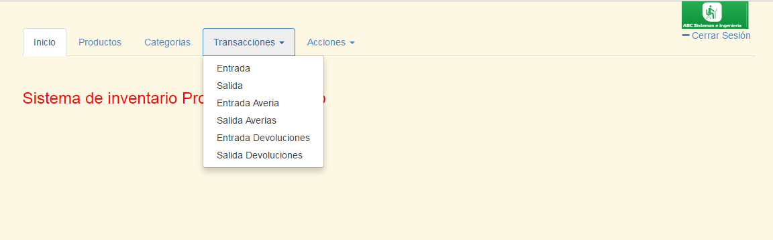

4.1- En la opción entrada de productos encontramos la información del producto que entro

1. Fecha de ingreso del producto.
2. Categoría del producto que se ingresara a la bodega.
3. Se indicará, la cantidad que se desea ingresar del producto.
4. Seleccionara la bodega en la cual ingresara el producto.
5. El producto ya existente en la base de datos que desea ingresar.
6. Se debe ingresar el número de comprobante que valida esta transacción.

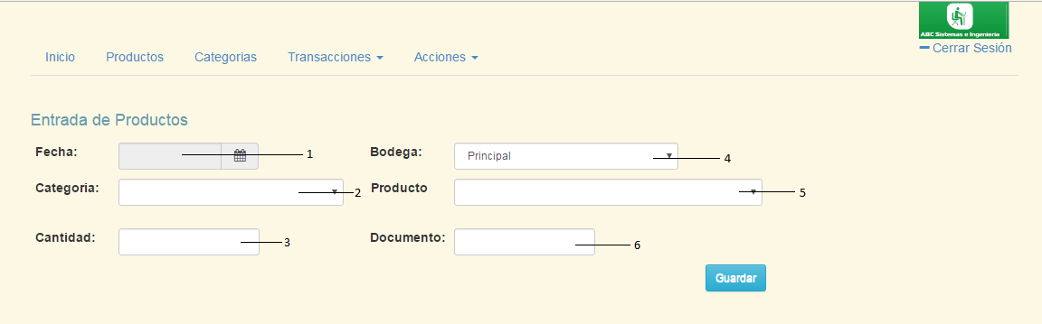

4.2 - En la opción salida de productos encontramos la información del producto que saldrá.

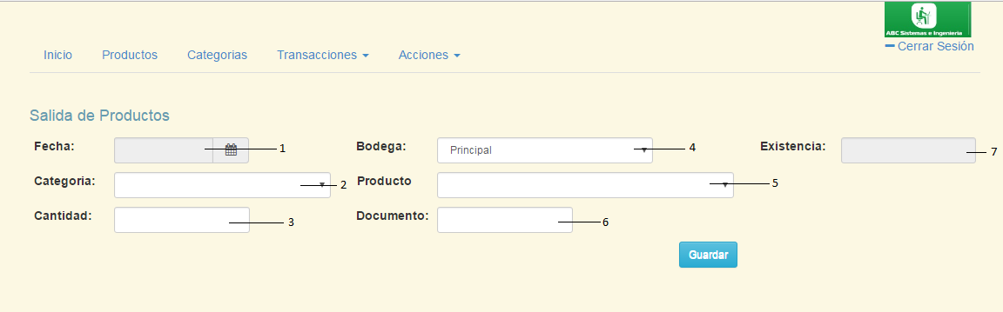

1. Diligenciar los campos de fecha, en el cual indicará la fecha de salida del producto.

2. Se debe seleccionar en la opción de categoría, la categoría del producto a retirar.

3. Se seleccionar la opción de cantidad en la cual se indicará, la cantidad de productos a retirar.

4. La opción de bodega se selecciona la bodega en la cual estaba el producto que se desea retirar.

5. El producto ya existente en la base de datos del que desea realizar el retiro.

6. La opción de documento en la cual debe ingresar el número de comprobante que valide la transacción.

7. Seleccionar la opción existencia en la cual diligenciara la existencia que hay del producto

Por último, el usuario debe ingresar la opción de guardar para hacer efectiva la transacción que se está realizando.

* 1. En la opción entrada de averías encontramos la información del producto averiado.

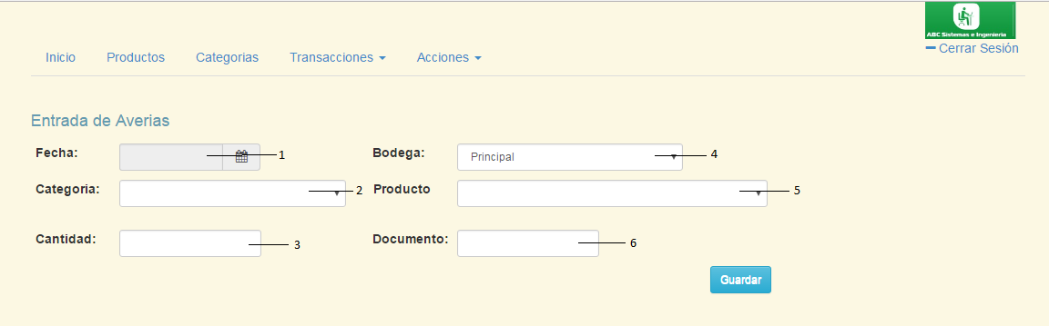

1. En el campo de fecha, se indicará la fecha de reporte del producto.
2. En la categoría del producto averiado que se ingresara a la bodega.
3. Se indicará, la cantidad de productos averiados que se ingresaran del producto.
4. La opción en la cual seleccionara la bodega en la cual ingresara la avería.
5. El producto ya existente en la base de datos que desea ingresar como averiado.
6. La opción de documento en la cual debe ingresar el número de comprobante que valide esta transacción.

Por último, el usuario debe ingresar la opción de guardar para hacer efectiva la transacción que se está realizando.

* 1. En la opción salida de averías encontramos la información del producto averiado.

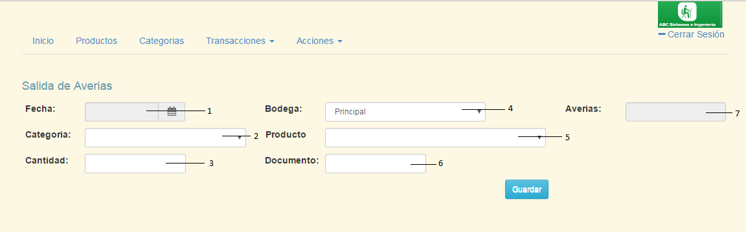

1. En el campo de fechas, se indicará la fecha de salida de la avería.
2. En la opción de categoría, la categoría de averías a retirar.
3. La opción de cantidad en la cual se indicará, la cantidad de productos averiados a retirar.
4. La opción de bodega en la cual seleccionara la bodega en la cual estaba la avería que se desea retirar.
5. En la opción de producto, el producto averiado ya existente en la base de datos del que desea realizar el retiro.
6. Seleccionara la opción de documento en la cual debe ingresar el número de comprobante que valide la transacción.

Por último, el usuario debe ingresar la opción de guardar para hacer efectiva la transacción que se está realizando.

* 1. En la opción entrada devoluciones encontramos la información del producto con devolución.

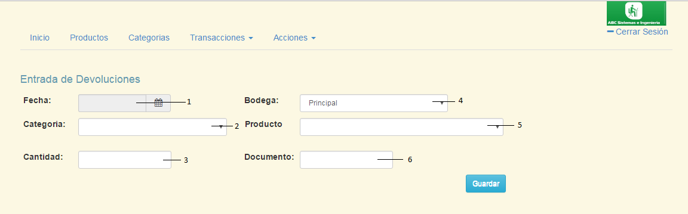

1. En el campo de fecha, se indicará la fecha de reporte de la devolución.
2. En la opción de categoría, la categoría del producto a devolver.
3. La opción de cantidad en la cual se indicará, la cantidad de productos a devolver.
4. En la opción de bodega en la cual seleccionara la bodega en la cual estaba el producto que se desea devolver.
5. En la opción de producto, el producto ya existente en la base de datos del que desea realizar la devolución.
6. En la opción de documento en la cual debe ingresar el número de comprobante que valide la transacción.

Por último, el usuario debe ingresar la opción de guardar para hacer efectiva la transacción que se está realizando.

* 1. En la opción salida devoluciones encontramos la información del producto con devolución.

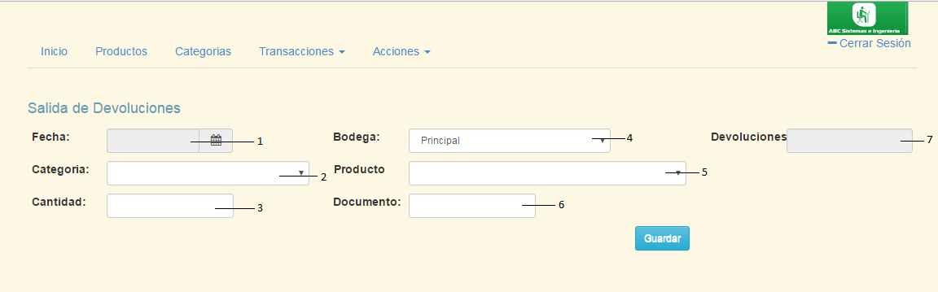

1. Los campos de fecha, en el cual indicará la fecha de salida de la devolución.
2. En la opción de categoría, la categoría de devoluciones a retirar.
3. La opción de cantidad en la cual se indicará, la cantidad de devoluciones a realizar.
4. La opción de bodega en la cual seleccionara la bodega en la cual estaba la devolución que se desea retirar.
5. En la opción de producto, el producto ya existente en la base de datos del que desea realizar el retiro.
6. La opción de documento en la cual debe ingresar el número de comprobante que valide la transacción.
7. La opción devoluciones en la cual diligenciará la existencia que se van a devolver.

Por último, el usuario debe ingresar la opción de guardar para hacer efectiva la transacción que se está realizando.

* 1. En la opción crear usuario encontramos la información necesaria para crear cada usuario que deseemos.

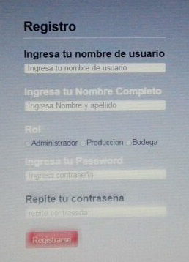

1. El usuario debe seleccionar la opción Acciones
2. El usuario deberá seleccionar la opción usuario para crear nuevos usuarios.
3. El usuario debe seleccionar el campo Nombre de usuario en el cual diligenciara el nombre del usuario a crear.
4. El usuario debe seleccionar el campo Nombre completo en el cual diligenciara el nombre completo del empleado.
5. En el campo de contraseña le asignara una contraseña para lograr acceder a él aplicativo.
6. El usuario deberá seleccionar la opción de repetir contraseña, en el cual deberá validar la contraseña asignada al usuario para el acceso al aplicativo.
7. El usuario deberá hacer clic sobre el botón Guardar y el usuario abra sido creado correctamente.
   1. En la opción generar reportes encontramos la información necesaria para la ventana de movimientos, en la cual se verá el nombre del producto, las averías y/o devoluciones.
8. El usuario debe seleccionar la opción Productos
9. El usuario deberá seleccionar el producto al cual desea ver sus movimientos.
10. En pantalla la ventana de movimientos, en la cual se verá el Nombre del producto, las averías y/o devoluciones de este y el número de productos en bodega, en la parte inferior se verán los movimientos hechos con este producto, se podrá elegir el número de registros a mostrar.
11. El usuario debe ingresar la opción de guardar para hacer efectiva la transacción que se está realizando.